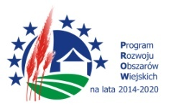

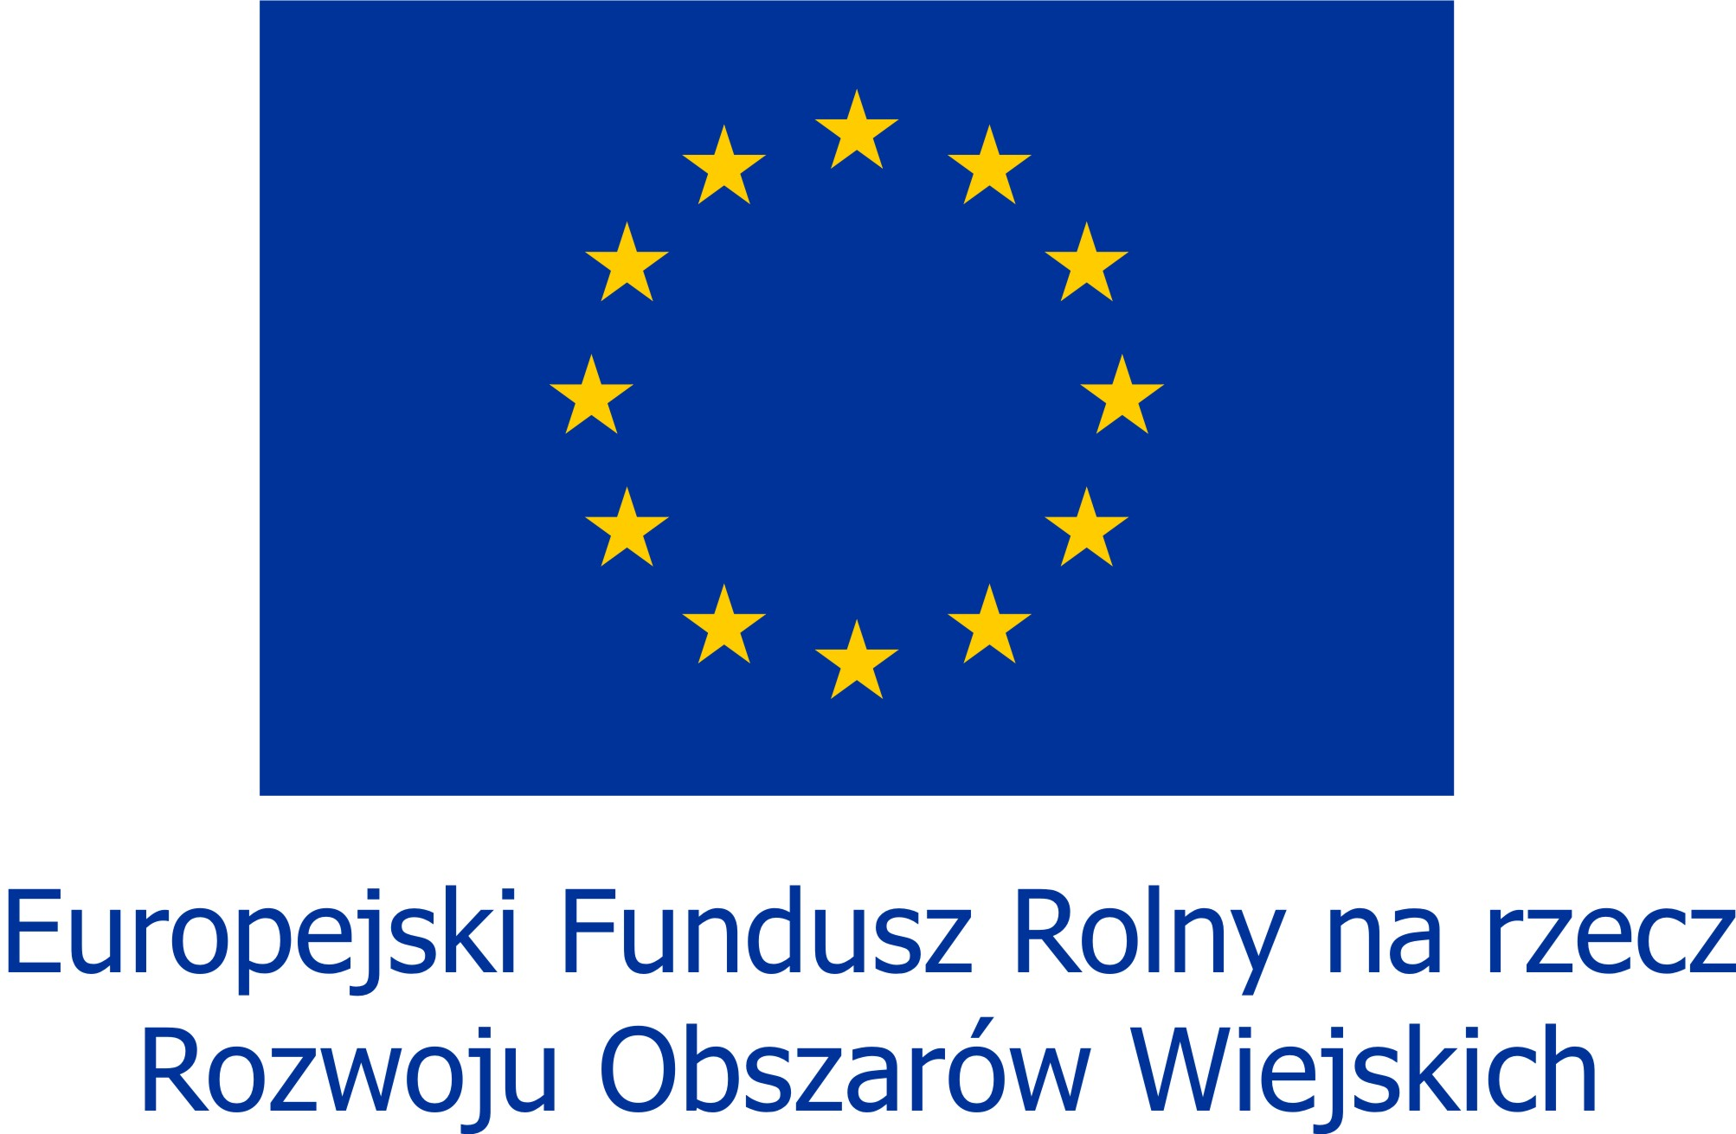
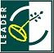

„Europejski Fundusz Rolny na Rzecz Rozwoju Obszarów Wiejskich: Europa inwestująca w obszary wiejskie”

Karta opisu spełniania lokalnych kryteriów
dla projektów z zakresu § 2 ust. 1 pkt. 2 a, d Rozporządzenia*
tj. podejmowania działalności gospodarczej oraz podnoszenia kompetencji

Nazwa Wnioskodawcy
Tytuł operacji/wniosku

LP | NAZWA KRYTERIUM | Opis spełniania kryterium
1 | Projekt zakłada utworzenie miejsca pracy – należy wskazać ilość planowanych do utworzenia miejsc pracy, w tym samozatrudnienie, wymiar tworzonych etatów, rodzaj umowy, wraz ze wskazaniem nazwy/zakresu stanowiska oraz informacją o wymaganym okresie utrzymania miejsca pracy, wskazane zapisy muszą mieć odzwierciedlenie we wniosku o przyznanie pomocy/ biznesplanie
2 | Innowacyjność projektu  – należy wskazać zakres innowacyjności projektu wraz z krótkim odniesieniem do kryteriów wskazanych w LSR lub podać informację iż projekt nie spełnia tego kryterium
3 | Wnioskodawca należy do grup defaworyzowanych ze względu na dostęp do rynku pracy, określonych w LSR – opisać przynależność Wnioskodawcy do grup defaworyzowanych wraz z uzasadnieniem – o ile dotyczy
4 | Wnioskodawca posiada kwalifikacje lub doświadczenie odpowiednie do zakresu działalności, którą zamierza uruchomić - proszę wskazać posiadane doświadczenie lub kwalifikacje odpowiednie do zakresu planowanej działalności
5 | Posiadane zasoby własne Wnioskodawcy odpowiednie do zakresu działalności którą zamierza uruchomić – proszę wskazać posiadane zasoby własne tj. lokal/biuro do prowadzenia działalności, maszyny, urządzenia, sprzęt komputerowy, samochód, telefon komórkowy, które nie są ujęte w zestawieniu rzeczowo – finansowym /wniosku/biznesplanie
6 | Rodzaj świadczonych usług  – proszę podkreślić właściwą odpowiedź | - Wnioskodawca planuje rozpoczęcie działalności w zakresie usług turystycznych i/lub okołoturystycznych – TAK /NIE  Jeśli TAK – proszę wskazać powiązanie prowadzonej działalności z turystyką:  ………………………………………………………………  ………………………………………………………………
6 |  | - Wnioskodawca planuje rozpoczęcie działalności w zakresie innym niż usługi turystyczne – TAK / NIE
7 | Wykorzystanie zasobów lokalnego dziedzictwa kulturowego, lokalnych produktów, w tym produktów rolnych – proszę wskazać zasoby lokalne, które wykorzystuje planowana operacja
8 | Projekt jest zgodny z zasadami ochrony środowiska – jeśli tak proszę krótko wskazać w jakim zakresie
9 | Projekt zakłada osiągnięcie więcej niż jednego wskaźnika produktu określonego w LSR  – należy wskazać wskaźniki LSR w które wpisuje się projekt
Podpis i pieczęć Wnioskodawcy

* Rozporządzenie Ministra Rolnictwa i Rozwoju Wsi z dn. 24.09.2015 r. w sprawie szczegółowych warunków i trybu przyznawania pomocy finansowej w ramach poddziałania „Wsparcie na wdrażanie operacji w ramach strategii rozwoju lokalnego kierowanego przez społeczność” objętego Programem Rozwoju Obszarów Wiejskich na lata 2014–2020 (Dz.U. poz. 1570).

